
«Безопасные каникулы»

Работники Ляховичского районного отдела по чрезвычайным ситуациям активно включились в республиканскую акцию «Безопасные каникулы»
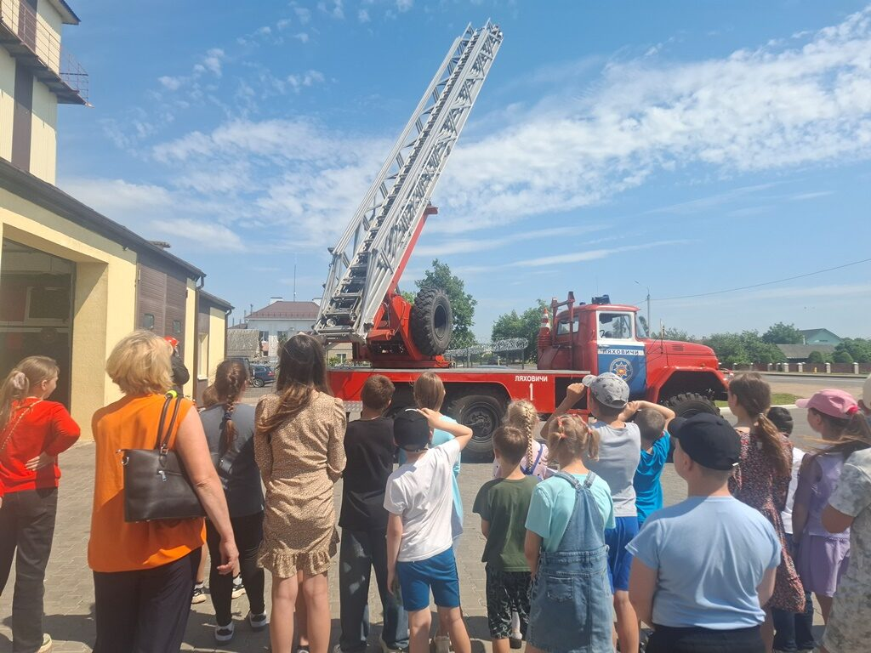
Летние каникулы – долгожданная пора для мальчишек и девчонок. Именно в этот период времени спасатели особое внимание уделяют детской безопасности. Поэтому работники Ляховичского районного отдела по чрезвычайным ситуациям активно включились в республиканскую акцию «Безопасные каникулы».
Сегодня в гости к спасателям приехали воспитанники пришкольного лагеря. Работники МЧС организовали для ребят тематические площадки, на которых дети не только играли, но и получили важные знания о безопасности. В ходе проведения мероприятия ребята обсуждали потенциальные опасности, которые могут возникнуть в летний период времени. Они изучили причины возникновения пожаров, запомнили номера экстренных служб и учились не только как правильно действовать в случае возникновения пожара, но и вызывать спасателей. Не обошлось и без обсуждения правил поведения на водоемах. Работники службы спасения рассказали детям о разрешенных местах для купания и напомнили о необходимости соблюдать осторожность на воде, как действовать, если начал человек тонуть. В завершении встречи спасатели демонстрировали тематические и обучающие фильмы, а также вручили участникам акции буклеты по безопасности жизнедеятельности, пожелав им безопасных каникул.

#здоровые_города и поселки

